台北市立松山高中99學年度 第一學期 期末考 高二 自然組 數學題目卷
一、多重選擇題 (18 %)（一題9分，錯一個選項得6分，錯二個選項得2分）
1.（ ）下列選項何者正確？（A）過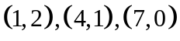三點恰可決定一個圓 （B）圓心在直線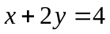上，且與軸、軸都相切的圓有個 （C）與直線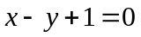、軸、軸都相切的圓有3個 （D）平面上，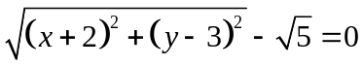的圖形為圓形 （E）平面上， 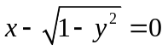的圖形為圓形
2. （ ）下列選項何者正確？ (A) 兩圓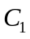： 與 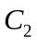：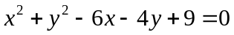的 內公切線段長為2 （B）若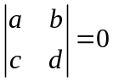，則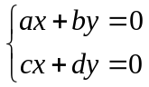有無限多解 （C）由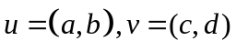所張成的平行四邊形面積為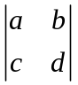 （D）方程組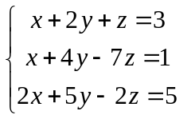為恰有一解 （E）方程組 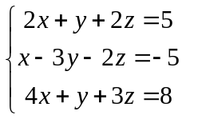為無限多解
二、填充題 ( 70 %)(一格5分)
- 方程組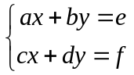恰有一組解，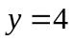，求方程組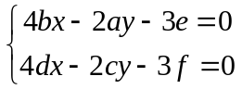的解為=_____

2. 若方程組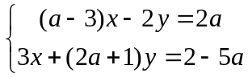無解，則=__________

3.已知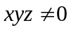且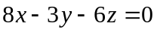，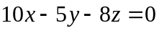 求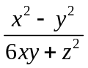=__________

4. 已知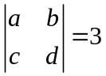，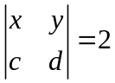 則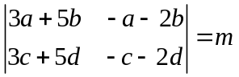，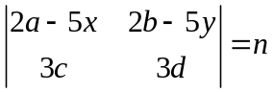 求數對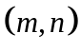=_____
5. 圓C過二點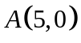 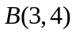且被軸所截出的弦長為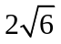，求圓C的圓心座標為_______
6. 點在圓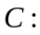 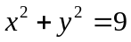繞行一圈，求到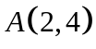連線段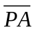中點所形成圖形之方程式
為___________（以一般式表示）

7. 三直線 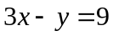，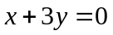，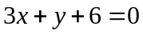 所圍成三角形的內切圓之圓心座標為_______

8. 參數方程式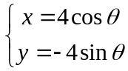 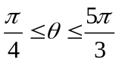的圖形為一圓弧，則此圓弧在第一象限的弧長=_____
9. 已知圓 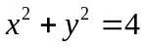 ， 點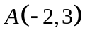與點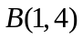，點在圓上，求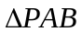面積的最大值
為_____________
10.曲線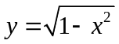與直線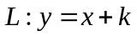恰有一交點時，值的範圍為_______
11. 過點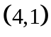 且與圓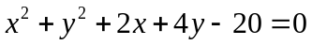 相切之直線方程式為_________
12.設兩圓：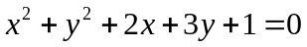 與 ：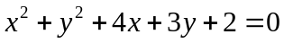相交於，二點，求過，二點之諸圓中，其面積最小的圓方程式為_________（化為係數為整數的一般式）
13. 球面：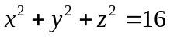上有點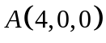與點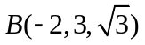，求到在球面上的最短距離為________
14. 平面過點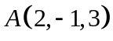與點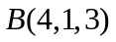，且與球面：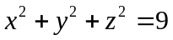相切，求此平面方程式
為___________

三.計算與證明（12%）
- 由點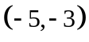作圓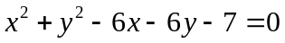的二條切線切圓於，二點，求
（1）直線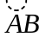的方程式 （3%）
（2）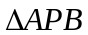的面積 （3%）

2. 直線：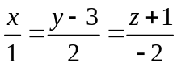，球面：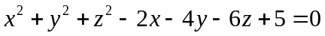
（1）試證明直線與球面相切 （3%）
（2）求過直線且與球面相切的平面方程式 （3%）

台北市立松山高中99學年度 第一學期 期末考 高二 自然組 數學答案卷
______班____號 姓名_____________
一、多重選擇題 (18 %)（一題9分，錯一個選項得6分，錯二個選項得2分）
1 | BD | 2 | AB

二、填充題 ( 70 %)(一格5分)
1 | （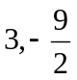） | 2 | 
3 | 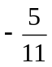 | 4 | （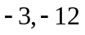）
5 | （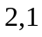）或（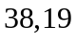） | 6 | 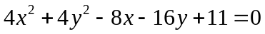
7 | （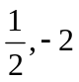） | 8 | 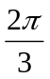
9 | 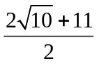 | 10 | 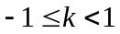 或 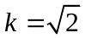
11 | 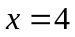 或 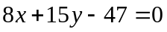 | 12 | 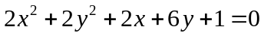
13 | 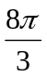 | 14 | 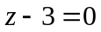 或 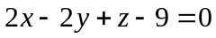

三.計算與證明（12%）
1 | （1）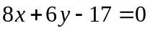  （2）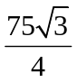
2 | （1）略  （2）